**สรุปรายงานผลโครงการกิจกรรมสัปดาห์วิทยาศาสตร์**

**ณ มหาวิทยาลัยพะเยา**

**วันที่ 18 สิงหาคม 2558**

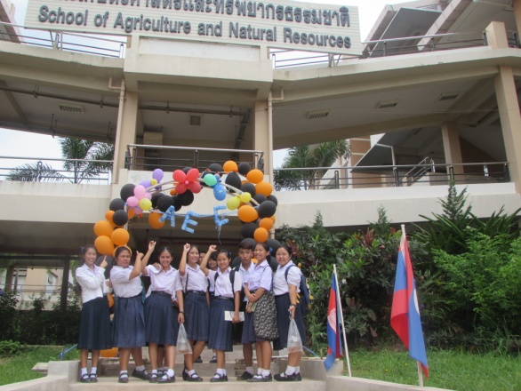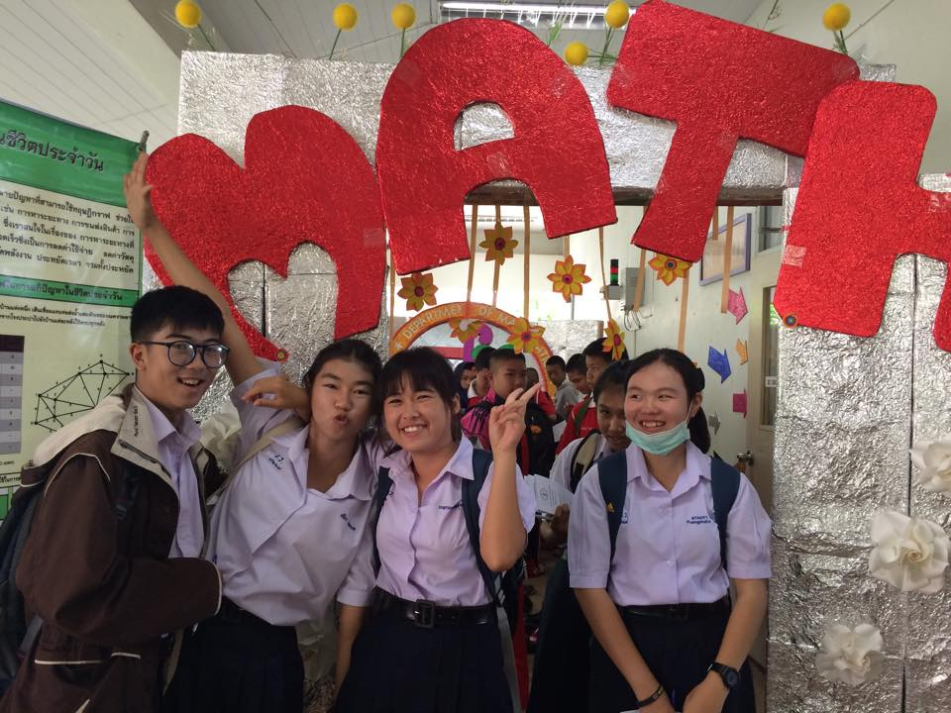

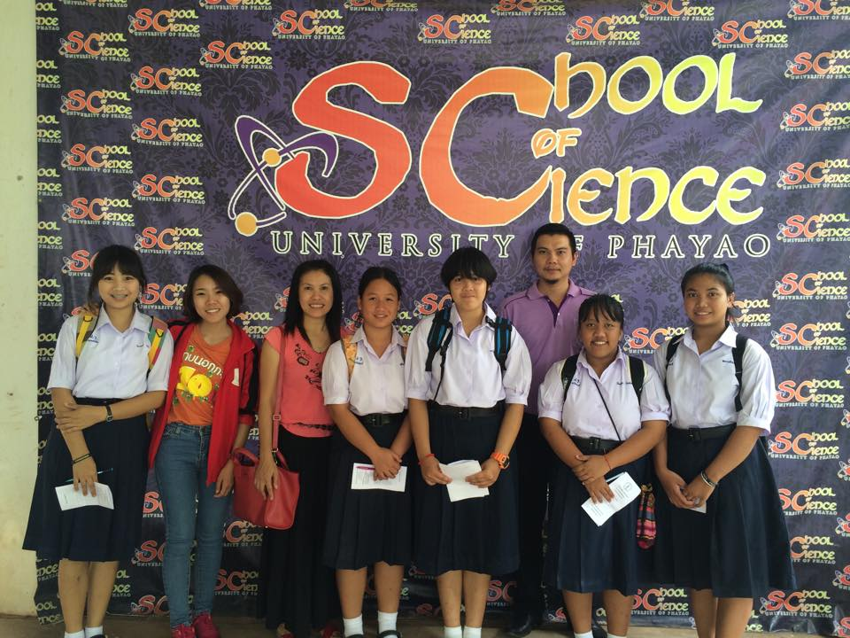

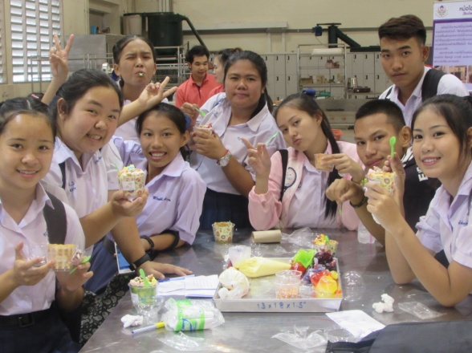

**กลุ่มสาระการเรียนรู้วิทยาศาสตร์**

**โรงเรียนงำเมืองวิทยาคม**

**อำเภอดอกคำใต้ จังหวัดพะเยา**



**บันทึกข้อความ**

ส่วนราชการ โรงเรียนงำเมืองวิทยาคม อำเภอดอกคำใต้ จังหวัดพะเยา

ที่ พิเศษ/ 2558. วันที่ 15 กันยายน 2558

เรื่อง การรายงานผลการดำเนินงานโครงการกิจกรรมสัปดาห์วิทยาศาสตร์

เรียน ผู้อำนวยการโรงเรียนงำเมืองวิทยาคม

ด้วยกลุ่มสาระการเรียนรู้วิทยาศาสตร์ได้ดำเนินการโครงการกิจกรรมสัปดาห์วิทยาศาสตร์แห่งชาติ สำเร็จลุล่วงไปแล้วนั้น

บัดนี้ กลุ่มสาระการเรียนรู้วิทยาศาสตร์ จึงขอรายงานผลการดำเนินงานโครงการกิจกรรมสัปดาห์วิทยาศาสตร์ ดังกล่าว

จึงเรียนมาเพื่อโปรดทราบ

ลงชื่อ

(นายไตรวิทย์ อำมะ)

ผู้รับผิดชอบโครงการ

ความคิดเห็นของหัวหน้ากลุ่มงาน......................... ความคิดเห็นของกลุ่มงานนโยบายและแผน

……………………………………………………………………. ……………………………………………………

ลงชื่อ……………………………………. ลงชื่อ…………………………………….

(.............................................) ( นางจีรนันท์ พักนา )   
 หัวหน้ากลุ่มงาน......................... กลุ่มงานนโยบายและแผน

ความคิดเห็นของหัวหน้ากลุ่มอำนวยการ ความคิดเห็นของรองผู้อำนวยการ

……………………………………………………………………. ......................................................................

ลงชื่อ………………………………………………… ลงชื่อ............................................................

( นางประนมพร อุทธวัง ) ( นายพิทักษ์ ไชยะป๋าน )

ความคิดเห็นของผู้อำนวยการ

……………………………………..........................................................................................................

ลงชื่อ…………………………………….

(นายนพดล สิงห์โตนาท)

ผู้อำนวยการโรงเรียนงำเมืองวิทยาคม

**สรุปรายงานผลโครงการกิจกรรมสัปดาห์วิทยาศาสตร์  
ปีการศึกษา2557**

สนองกลยุทธ์ของกระทรวงศึกษาธิการ ข้อที่ กลยุทธ์ที่ 1. พัฒนาคุณภาพและมาตรฐานการศึกษาทุก ระดับตามหลักสูตรและส่งเสริมความสามารถด้าน เทคโนโลยีเพื่อเป็นเครื่องมือการเรียนรู้

กลยุทธ์ที่ 2. ปลูกฝังคุณธรรม ความสำนึกในความเป็น ชาติไทยและวิถีชีวิตตาม หลักปรัชญาเศรษฐกิจพอเพียง

กลยุทธ์ที่ 3. ขยายโอกาสทางการศึกษาให้ทั่วถึง ครอบคลุมผู้เรียนได้รับโอกาสในการพัฒนาเต็มตาม ศักยภาพ

สนองจุดเน้นของ สพฐ. ข้อที่ 1. พัฒนาคุณภาพและมาตรฐานการศึกษาทุกระดับตาม หลักสูตรและส่งเสริมความสามารถด้านเทคโนโลยีเพื่อเป็น เครื่องมือการเรียนรู้

ข้อที่ 2. ปลูกฝังคุณธรรม ความสำนึกในความเป็นชาติไทยและ วิถีชีวิตตามหลักปรัชญาเศรษฐกิจพอเพียง

ข้อที่ 3. ขยายโอกาสทางการศึกษาให้ทั่วถึงครอบคลุมผู้เรียน ได้รับโอกาสในการพัฒนาเต็มตามศักยภาพ

สนองยุทธศาสตร์โรงเรียน ยุทธศาสตร์ที่ 1. พัฒนาผู้เรียนให้เป็นบุคคลแห่งการเรียนรู้ ก้าวทันเทคโนโลยี

ยุทธศาสตร์ที่ 2.ส่งเสริมผู้เรียนให้มีคุณธรรม จริยธรรม ในการดำรงชีวิตตามหลัก ปรัชญาของเศรษฐกิจพอเพียง

สนองมาตรฐานคุณภาพ ด้านคุณภาพผู้เรียน มาตรฐานที่ 2 ตัวชี้วัดที่ 2.1-2.4

มาตรฐานที่ 3 ตัวชี้วัดที่ 3.1-3.4

มาตรฐานที่ 4 ตัวชี้วัดที่ 4.1-4.4

มาตรฐานที่ 5 ตัวชี้วัดที่ 5.1-5.4

มาตรฐานที่ 6 ตัวชี้วัดที่ 6.1-5.4

ด้านการจัดการศึกษา มาตรฐานที่ 7 ตัวชี้วัดที่ 7.1-2.9

**1. หลักการและเหตุผล**

การจัดการเรียนการสอนตามหลักสูตรแกนกลางการศึกษาขั้นพื้นฐาน พุทธศักราช 2551 เน้นการจัดการศึกษาเพื่อให้สอดคล้องกับสภาพสังคม เศรษฐกิจและความต้องการของผู้เรียนและชุมชน โดยมีมาตรฐานการเรียนรู้เป็นข้อกำหนดคุณภาพของผู้เรียนทั้งด้านความรู้ ทักษะกระบวนการ คุณธรรม จริยธรรมและค่านิยมและมีสาระการเรียนรู้เป็นตัวกำหนดองค์ความรู้ที่เป็นเนื้อหาสาระ และเพื่อให้สอดคล้องกับการจัดการศึกษาของกระทรวงศึกษาธิการ มาตรฐานการเรียนรู้ สพฐ. และนโยบายของโรงเรียน จัดกระบวนการเรียนรู้ให้มีคุณภาพและประสิทธิภาพ พัฒนาผู้เรียนให้สามารถเรียนรู้ได้ตามศักยภาพของผู้เรียน ทางกลุ่มสาระการเรียนรู้วิทยาศาสตร์จึงต้องจัดให้มีแหล่งการเรียนรู้ เพื่อพัฒนาผู้เรียนให้มีการคิดวิเคราะห์ การแก้ปัญหาตลอดจนผู้เรียนสืบค้นหาความรู้ด้วยตัวเองเห็นความสำคัญทางด้านวิทยาศาสตร์เพื่อนำไปแก้ปัญหาในชีวิตประจำวันได้ อีกทั้งสื่อการเรียนการสอนเป็นสิ่งสำคัญและจำเป็นอย่างยิ่งที่จะพัฒนากระบวนการจัดการเรียนรู้ให้มีประสิทธิภาพยิ่งขึ้น ทั้งนี้ที่ผ่านมานักเรียนได้มีส่วนร่วมในการผลิตและจัดทำพัฒนาสื่อการเรียนการสอนเป็นอย่างดียิ่ง รวมถึงการทำโครงงานวิทยาศาสตร์เพื่อให้ผู้เรียนสามารถเรียนรู้ทักษะ/กระบวนการทางวิทยาศาสตร์ ตามที่นักเรียนสนใจ มีการพัฒนากระบวนการจัดการเรียนรู้โดยสอดแทรกภูมิปัญญาท้องถิ่น สอดแทรกคุณธรรมจริยธรรมอันดีต่อผู้เรียน และเน้นกระบวนการเรียนรู้แบบกลุ่ม และการนำเทคโนโลยีสารสนเทศที่ทันสมัยมาพัฒนาบุคลากรในกลุ่มสาระการเรียนรู้วิทยาศาสตร์ และปรับปรุงพัฒนาห้องศูนย์วิทยาศาสตร์ เพราะ ปัจจุบันแหล่งการศึกษาเรียนรู้นั้นอาจไม่ใช่ในห้องเรียนเพียงอย่างเดียว การจะพัฒนาผู้เรียนได้ตามศักยภาพนั้น จำเป็นต้องมีการพัฒนาแหล่งการเรียนรู้ที่จำเป็นต่อผู้เรียนและเพียงพอต่อการศึกษาเรียนรู้ทั้งในและนอกเวลาเรียน ส่งเสริมให้ผู้เรียนได้ใช้เวลาว่างให้เกิดประโยชน์ ตามแนวนโยบายการศึกษาให้ผู้เรียนเก่ง ดี มีสุข

**2. วัตถุประสงค์**

2.1 เพื่อส่งเสริมการจัดกิจกรรมโดยนักเรียนมีส่วนร่วม เพื่อเป็นการพัฒนาความรู้ความสามารถของผู้เรียนทางด้านวิทยาศาสตร์

2.2 เพื่อส่งเสริมความรู้ทักษะด้านวิชาการแก่นักเรียนที่มีความสามารถ

**3. เป้าหมาย**

**3.1 ด้านปริมาณ**

1. นักเรียนแผนการเรียนวิทย์-คณิต จำนวนร้อยละ 75 เข้าร่วมกิจกรรมทัศนศึกษาสัปดาห์ วิทยาศาสตร์

**3.2 ด้านคุณภาพ**

1. นักเรียนเกิดการเรียนรู้วิชาวิทยาศาสตร์ในระดับมาก-มากที่สุด ร้อยละ 75

2. นักเรียนร้อยละ 75 สามารถนำความรู้ไปประยุกต์ใช้ในการเรียนและในชีวิตประจำวัน

**4. วิธีดำเนินการ**

|  |  |  |
| --- | --- | --- |
| **กิจกรรม** | **ระยะเวลา** | **ผู้รับผิดชอบ** |
| 1. ขั้นเตรียมการ จัดทำโครงการ  2. ขั้นดำเนินการ ดำเนินการตามโครงการ  3. ขั้นติดตามประเมินผล สิ้นปีการศึกษา | ต.ค. 2557 - ก.ย. 2558  ส.ค 2558  ส.ค 2558 | กลุ่มสาระการเรียนรู้วิทยาศาสตร์ |

**5. งบประมาณ**

ตั้งไว้ 10,000 บาท

ใช้ไป 4,500 บาท

คงเหลือ 5,500 บาท

**6. ตัวชี้วัดความสำเร็จ / วิธีการประเมิน / เครื่องมือการประเมินผลการปฏิบัติงาน**

|  |  |  |
| --- | --- | --- |
| **ตัวชี้วัดความสำเร็จ** | **วิธีประเมิน** | **เครื่องมือที่ใช้ในการประเมิน** |
| **ด้านปริมาณ**  1. นักเรียนแผนการเรียนวิทย์-คณิต จำนวนร้อยละ 75 เข้าร่วมกิจกรรมทัศนศึกษาสัปดาห์วิทยาศาสตร์ | **จากแบบตอบรับการเข้าร่วมกิจกรรมทัศนศึกษาสัปดาห์วิทยาศาสตร์** | **แบบตอบรับการเข้าร่วมโครงการ** |
| **ด้านคุณภาพ**  1. นักเรียนเกิดการเรียนรู้วิชาวิทยาศาสตร์ในระดับมาก-มากที่สุด ร้อยละ 75  2. นักเรียนร้อยละ 75 สามารถนำความรู้ไปประยุกต์ใช้ในการเรียนและในชีวิตประจำวัน | **จากการตอบแบบสอบถามความรู้ความเข้าใจในการเข้าร่วมกิจกรรมทัศนศึกษาสัปดาห์วิทยาศาสตร์** | **แบบสอบถาม/แบบประเมินการเข้าร่วมกิจกรรมทัศนศึกษาสัปดาห์วิทยาศาสตร์** |

**7. สรุปผลการดำเนินงานตามวัตถุประสงค์**

|  |  |  |  |  |
| --- | --- | --- | --- | --- |
| **ที่** | **วัตถุประสงค์ของโครงการ / กิจกรรม** | **สภาพความสำเร็จ** | | **ผลการดำเนินงาน** |
| **บรรลุ** | **ไม่บรรลุ** |
| **1** | เพื่อส่งเสริมการจัดกิจกรรมโดยนักเรียนมีส่วนร่วม เพื่อเป็นการพัฒนาความรู้ความสามารถของผู้เรียนทางด้านวิทยาศาสตร์ |  |  | นักเรียนมีส่วนร่วม ในการพัฒนาความรู้ความสามารถของตนเองทางด้านวิทยาศาสตร์ผ่านกิจกรรมการเรียนรู้นอกห้องเรียน “กิจกรรมทัศนศึกษาสัปดาห์วิทยาศาสตร์” |
| **2** | เพื่อส่งเสริมความรู้ทักษะด้านวิชาการแก่นักเรียนที่มีความสามารถ |  |  | **นักเรียนมีความรู้ความสามารถด้านทักษะวิชาการ** |

**8. สรุปผลการดำเนินงามตามเป้าหมาย / ตัวชี้วัด**

|  |  |  |  |  |
| --- | --- | --- | --- | --- |
| **ที่** | **เป้าหมาย / ตัวชี้วัดของ โครงการ / กิจกรรม** | **สภาพความสำเร็จ** | | **ผลการดำเนินงาน** |
| **บรรลุ** | **ไม่บรรลุ** |
| **1** | **ด้านปริมาณ**  1. นักเรียนแผนการเรียนวิทย์-คณิต จำนวนร้อยละ 75 เข้าร่วมกิจกรรมทัศนศึกษาสัปดาห์วิทยาศาสตร์ |  |  | **นักเรียน**แผนการเรียนวิทย์-คณิต เข้าร่วมกิจกรรม 100 % |
| **2** | **ด้านคุณภาพ**  1. นักเรียนเกิดการเรียนรู้วิชาวิทยาศาสตร์ในระดับมาก-มากที่สุด ร้อยละ 75  2. นักเรียนร้อยละ 75 สามารถนำความรู้ไปประยุกต์ใช้ในการเรียนและในชีวิตประจำวัน |  |  | **- นักเรียนมีความรู้ความเข้าใจในระดับมาก-ถึงมากที่สุด ร้อยละ100**  **-นักเรียนนำความรู้ไปประยุกต์ใช้ในการเรียนและชีวิตประจำวัน ระดับมากถึง-มากที่สุดร้อยละ 98.8** |

**9. สรุปในภาพรวม**

9.1 จุดเด่นของโครงการ / กิจกรรม ในครั้งนี้

กิจกรรมทัศนศึกษา สัปดาห์วิทยาศาสตร์เป็นกิจกรรมเรียนรู้นอกห้องเรียน โดยกิจกรรมภายในงานส่วนใหญ่สามารถกระตุ้นการเรียนรู้ให้กับผู้เรียนส่งผลให้ผู้เรียนให้ความสนใจและนำความรู้มาปรับใช้ในการเรียนรวมถึงในชีวิตประจำวัน

9.2 จุดที่ควรพัฒนาของโครงการ / กิจกรรม ในครั้งนี้

ควรเปิดโอกาสให้นักเรียนที่มีความสนใจเข้าร่วมกิจกรรมเพิ่มเติมนอกเหนือจากนักเรียนแผนการเรียน วิทย์-คณิต

9.3 ข้อเสนอแนะเพื่อพัฒนาของโครงการ / กิจกรรม ในครั้งนี้

1. ควรจัดกิจกรรมทัศนศึกษาสัปดาห์วิทยาศาสตร์ให้นักเรียนได้เรียนรู้ ณ แหล่งเรียนรู้อื่นๆเพิ่มเติม เช่น มหาวิทยาลัยเชียงใหม่ ไบเทคบางนา กรุงเทพ ฯลฯ

ลงชื่อ

นายไตรวิทย์ อำมะ

หัวหน้ากลุ่มสาระการเรียนรู้วิทยาศาสตร์

ผู้รับผิดชอบโครงการ

**แบบประเมินความพึงพอใจในการดำเนินงาน / โครงการ**

**ชื่องาน / โครงการ กิจกรรมทัศนศึกษาสัปดาห์วิทยาศาตร์ กลุ่มสาระ.การเรียนรู้วิทยาศาตร์**

**คำชี้แจง** โปรดใส่เครื่องหมาย (/ ) ตามรายการที่เป็นจริงหรือเห็นว่าเหมาะสม

**เกณฑ์การประเมิน**   
ระดับ 1 หมายถึง ประเมินผลอยู่ในระดับต่ำกว่า 80 % ระดับ 2 หมายถึง ประเมินผลอยู่ในระดับ 50 -74 %

ระดับ 3 หมายถึง ประเมินผลอยู่ในระดับ 75 -89 % ระดับ 4 หมายถึง ประเมินผลอยู่ในระดับสูงกว่า 90 %

|  |  |  |  |  |
| --- | --- | --- | --- | --- |
| **รายการประเมิน** | **ระดับคะแนน** | | | |
| **1** | **2** | **3** | **4** |
| **1. ด้านทรัพยากรที่ใช้** |  |  |  |  |
| 1.1 ความเหมาะสมของงบประมาณ |  |  | / |  |
| 1.2 ความเหมาะสมของโครงการกับสภาพการดำเนินการจริง |  |  |  | / |
| 1.3 ความร่วมมือของบุคลากร ผู้เกี่ยวข้องในการปฏิบัติงาน /โครงการ |  |  |  | / |
| 1.4 ปริมาณวัสดุอุปกรณ์เพียงพอสำหรับการดำเนินงาน/โครงการ |  |  |  | / |
| 1.5 ความเหมาะสมของสถานที่ที่ใช้ในการดำเนินงาน/ โครงการ |  |  | / |  |
| **2. ประเมินกระบวนการดำเนินงานตามกระบวนการ** |  |  |  |  |
| 2.1 โครงการมีการดำเนินงานตามขั้นตอนและวิธีการดำเนินโครงการ |  |  |  | / |
| 2.2 ความเหมาะสมของกิจกรรมและขั้นตอนวิธีการดำเนินโครงการ |  |  |  | / |
| 2.3 ขั้นตอนและวิธีการในการดำเนินโครงการสามารถส่งผลให้ผู้เข้าร่วมโครงการมีคุณลักษณะที่พึงประสงค์ ได้ตามวัตถุประสงค์ และ เป้าหมาย เชิงคุณภาพ |  |  |  | / |
| 2.4 ขั้นตอนและวิธีการดำเนินโครงการมีการส่งเสริมการมีส่วนร่วมระหว่าง ผู้รับผิดชอบโครงการ /วิทยากร/ผู้เข้าร่วมโครงการ |  |  |  | / |
| **3. ประเมินผลการดำเนินงาน** |  |  |  |  |
| 3.1 ผลการดำเนินงานเป็นไปตาม**วัตถุประสงค์**ที่กำหนดไว้มากน้อยเพียงใด |  |  |  | / |
| 3.2 ผลการดำเนินงานเป็นไปตาม**เป้าหมายเชิงคุณภาพ**ที่กำหนดไว้มากน้อยเพียงใด |  |  |  | / |
| 3.3 ผลการดำเนินงานเป็นไปตาม**เป้าหมายเชิงปริมาณ**ที่กำหนดไว้มากน้อยเพียงใด |  |  |  | / |
| รวม |  |  |  |  |

สรุปผลการประเมินโดยเฉลี่ย ( ผลรวมทุกช่องหารด้วย 12 ) = 3.83

( / ) เป็นที่พอใจมาก ( 3.6 – 4.0 ) ( ) เป็นที่พอใจ ( 2.5 -3.5 )

( ) ไม่เป็นที่พอใจ ( 1.5 – 2.4 ) ( ) ไม่เป็นที่พอใจอย่างยิ่ง (ต่ำกว่า1.5)

สรุป : ผลการประเมินตามมาตรฐานคุณภาพ

มาตรฐานที่ 2 ตัวชี้วัดที่ 2.1-2.4 ระดับคุณภาพ....................

มาตรฐานที่ 3 ตัวชี้วัดที่ 3.1-3.4 ระดับคุณภาพ....................

มาตรฐานที่ 4 ตัวชี้วัดที่ 4.1-4.4 ระดับคุณภาพ....................

มาตรฐานที่ 5 ตัวชี้วัดที่ 5.1-5.4 ระดับคุณภาพ....................

มาตรฐานที่ 6 ตัวชี้วัดที่ 6.1-5.4 ระดับคุณภาพ....................

มาตรฐานที่ 7 ตัวชี้วัดที่ 7.1-2.9 ระดับคุณภาพ....................

สรุป: ผลการประเมินตามเป้าหมาย ( / ) บรรลุ ( ) ไม่บรรลุ **ลงชื่อ**  (............................................) **ผู้รับผิดชอบโครงการ**